Схема занятий физкультурой в домашних условиях
- ходьба на месте, упражнения в ходьбе;
- легкий бег на месте;
- общеразвивающие упражнения для мышц
плечевого пояса, туловища и ног;
- тренировки с мячом (броски мяча из-за
головы, от левого и правого плеча, от
груди, наклонившись);
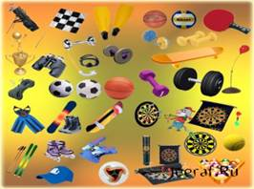
- занятия на турнике: висы, самостоятельные подтягивания с помощью взрослого (поддержка за талию);
- отжимания от пола;
- прыжки на месте, на скакалке, с продвижением вперед;
- упражнения на растягивание мышц;
- упражнения на осанку;
- элементы самомассажа;
- специальные упражнения для мышц глаз;
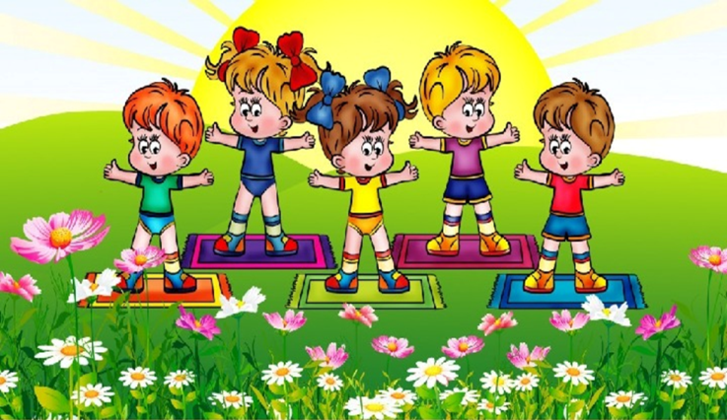
- упражнения на расслабление мышц
конечностей;
- дыхательные упражнения;
- плавание.

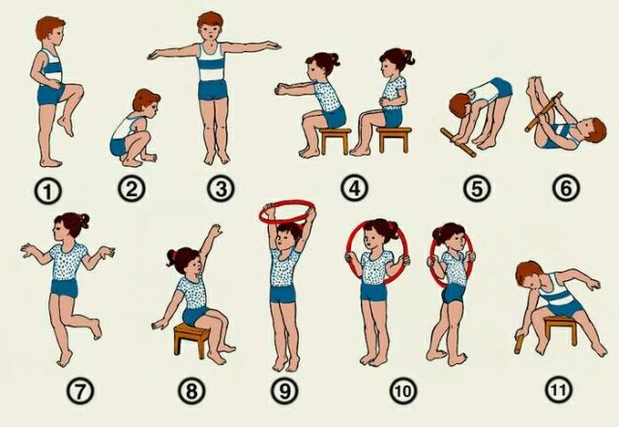
Зарядка по утрам, вечерние пешие прогулки, активный отдых во время каникул, выходные дни на природе - вот лекарство от тех болезней, которые могут проявиться, если родители не воспитают у детей привычки быть душевно и физически здоровыми. Не ждите, что здоровье само придет к вам. Идите вместе со своим ребенком ему на встречу!

Составил: инструктор по ЛФК социально-реабилитационного отделения для граждан пожилого возраста, инвалидов и детей с ограниченными возможностями Таирова И.С.
Краевое государственное бюджетное учреждение социального обслуживания «Комплексный центр социального обслуживания населения «Северный»

Физическое воспитание детей младшего школьного возраста в семье

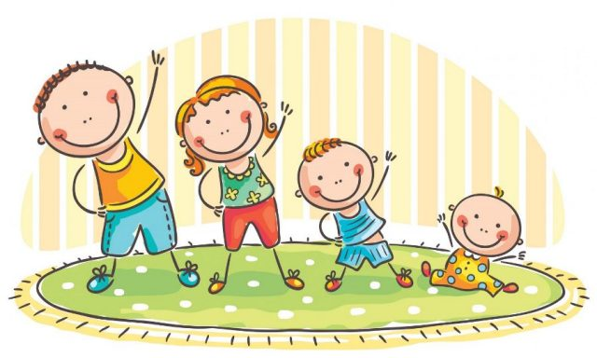

г. Енисейск 2023 г.
Младший школьный возраст это возраст 6–11 летних детей, обучающихся в 1–4 классах начальной школы. Этот возраст является наиболее благоприятным для развития физических способностей (скоростные и координационные способности, способность длительно выполнять циклические действия в режимах умеренной и большой интенсивности). В этом возрасте начинают формироваться интересы и склонности к определенным видам физической активности, выявляется специфика индивидуальных моторных проявлений, предрасположенность к тем или иным видам спорта. А это создает условия, способствующие успешной физкультурно-спортивной ориентации детей школьного возраста, определению для каждого из них оптимального пути физического совершенствования.
Памятка для родителей.
Ребенок - школьник чрезвычайно подражателен и, если родители сами следят за своим здоровьем, за своей физической формой, то и ребенок будет жить по тем правилам и законам, которые культивируются в его семье. Когда ребенок в такой семье подрастает, его не нужно заставлять заниматься физкультурой и спортом. Он сам это делает с удовольствием, по привычке, выработанной годами. Если вы хотите, чтобы ваш ребенок был здоровым, ловким, быстрым, сильным, умел играть в подвижные игры, полюбил спорт? Тогда помогите ему в этом!

Уважаемые родители! Помните!
1. Уроки физкультуры не менее важны, чем все остальные предметы школьного расписания.
2. Поддерживайте интерес ребёнка к занятиям физической культурой, ни в коем случае не выказывайте своё пренебрежение к занятиям физкультурой и спортом.
3. Интересуйтесь успехами своего ребенка по физкультуре.
4. Не оставайтесь равнодушными к пропускам уроков физкультуры, контролируйте наличие спортивной формы на уроках физкультуры.
5. Контактируйте с учителем физкультуры, если у вас возникли вопросы и проблемы, связанные с его уроками или со здоровьем ребенка.
Советы для родителей по физическому воспитанию ребенка дома
Совет 1. Самое главное – сохранить физическое и психологическое здоровье ребенка. Разговаривайте со своим ребенком о необходимости беречь собственное здоровье.
Совет 2. Собственным примером демонстрируйте ребенку уважительное отношение к собственному здоровью.
Совет 3. Не позволяйте выполнять режим дня от случая к случаю. Соблюдайте культуру выполнения физических упражнений. Все должно делаться «по-настоящему».
Совет 4. Если ребенок болен, но протекание болезни позволяет ему делать зарядку и он этого хочет – не препятствуйте ему.
Совет 5. Посещайте вместе с ним спортивные мероприятия и праздники в школе и вне школы, в которых он участвует и не только.
Совет 6. Поощряйте своего ребенка за спортивные достижения и за учебные результаты по физкультуре.
Совет 7. Приветствуйте его общение со сверстниками, которые занимаются спортом.
Совет 8. Высокая самооценка — один из мощных стимулов для ребёнка выполнять любую работу. Поощряйте любое его достижение и в ответ вы получите ещё большее старание.
Совет 9. Не перегружайте ребёнка, учитывайте его возраст. Наблюдайте за поведением и состоянием своего ребёнка во время занятий физическими упражнениями.
Совет 10. Рассказывайте ребенку о своих спортивных достижениях, показывайте свои награды.
Совет 10. Важно определить, что нравится вашему ребенку. Постарайтесь иметь дома спортивный инвентарь для занятий спортом.
Совет 11. Будьте сами примером своему ребенку, важно быть для ребёнка партнёром при его тренировках. Пусть занятия физкультурой и спортом станут хорошей традицией вашего дома!

